계장 INDEX 추출

계장 INDEX 추출 기능, 속성 설정

2020

목차

1. ID2 동작 모드 변경 3

2. 심볼 등록 3

A. Tag balloon이 달릴 In line 심볼 3

B. Tag balloon 심볼 3

C. Off line 심볼 3

D. Relief 심볼 3

E. System 심볼 3

3. Custom Code Table 설정 4

A. 테이블 이름 입력 4

B. Allowables 작성 4

C. 열 설명 4

4. Replace Code Table 설정 6

A. 테이블 이름 입력 6

B. 단어 치환 6

C. 열 설명 7

5. Symbol Attribute 설정 8

A. 심볼 카테고리에서 [우클릭] – [Edit Attribute] 클릭 8

B. 심볼 속성 정의 8

C. 열 설명 8

6. Replace Code Table 상세 설명 10

A. 정규식 예시 10

B. Expression 상세 설명 10

C. 예시 설명 11

7. 속성 상세 설명 12

A. Type 12

B. Attr At 상세 설명 14

C. Expression 상세 설명 15

# ID2 동작 모드 변경

ID2 화면 좌상단 [File] - [Configuration] - [ETC] 탭 – [Project] – [Operation Mode]를 Instrument로 변경 후 Ok 버튼을 눌러 저장합니다.

# 심볼 등록

도면에 나오는 심볼들을 하단 카테고리에 따라 등록합니다.

## Tag balloon이 달릴 In line 심볼

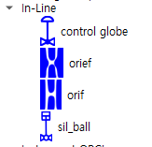

## Tag balloon 심볼



## Off line 심볼



## Relief 심볼



## System 심볼

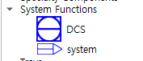

# Custom Code Table 설정

## 테이블 이름 입력

[Data] – [Custom Code Table] 클릭 [+] 버튼 클릭 후 Name 열에 사용할 Table 명을   
입력 후 Table열을 더블 클릭합니다.

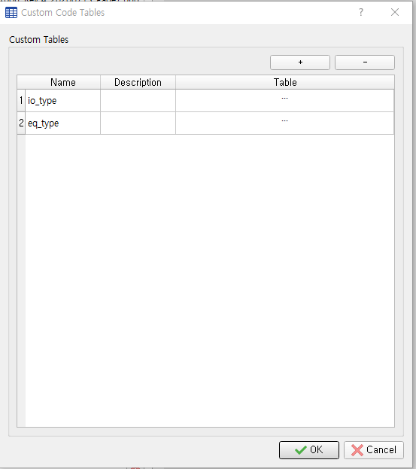

## Allowables 작성

Code와 Allowables를 작성, Allowables 열에 [,]로 구분하여 적은 단어가 오면 Code 열에 적힌 단어로 치환됩니다.

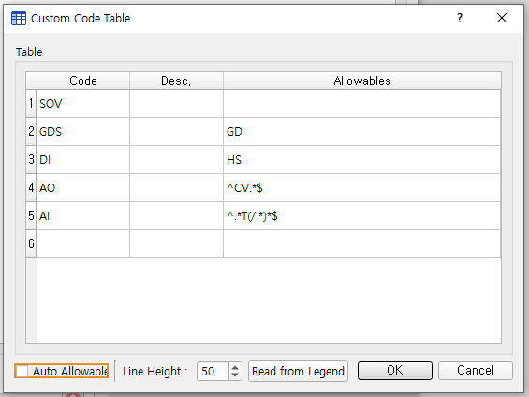

## 열 설명

* Code: Table에 최종적으로 포함될 값입니다.
* Desc.: 설명입니다. 공란 허용
* Allowables: 해당 열의 조건을 만족하는 단어는 Code열의 단어로 치환됩니다.  
  [,]로 구분하여 다중 입력 가능  
  Allowables의 가장 처음 오는 Allowable은 정규식 허용, 공란 허용

# Replace Code Table 설정

## 테이블 이름 입력

[Data] – [Replace Code Table] 클릭 [+] 버튼 클릭 후 Name열에 사용할 Table 명 입력 후 Table열 더블 클릭합니다.

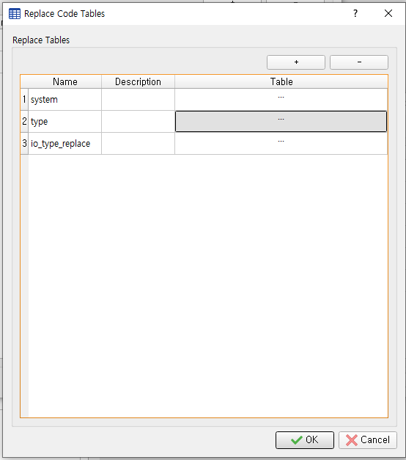

## 단어 치환

Code 열에 등록된 단어가 조건에 따라 New Code의 단어로 치환됩니다.

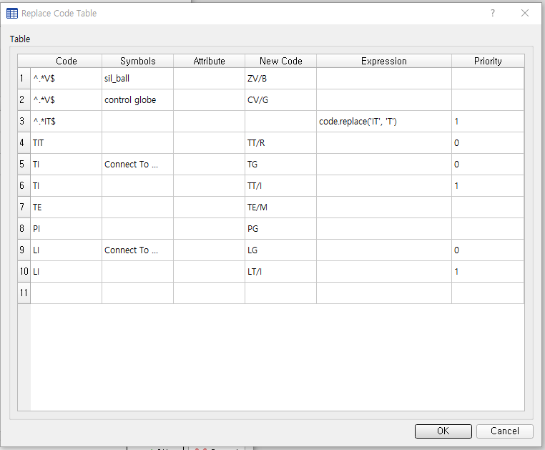

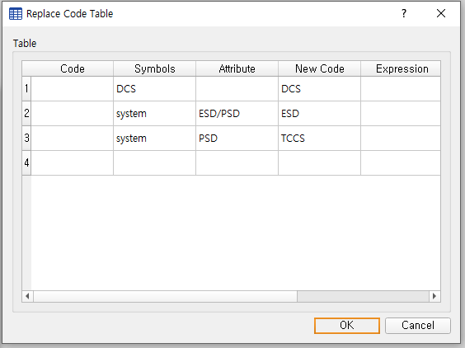

## 열 설명

* + - Code(입력): 입력 받을 단어, 공란 허용, 정규식 허용, [,]로 구분하여 다중 입력 가능
    - Symbols(조건): Code를 포함한 심볼이 입력된 심볼 혹은 라인 타입과 연결되어 있는지 검사합니다. [,]로 구분하여 다중 입력 가능
    - Attribute(조건): Symbols과 같이 사용되면 정해진 심볼이 Attribute에 입력된 값을 속성으로 포함하는지 검사합니다. 단독으로 사용시 자신의 속성이 입력된 값을 포함하는지 검사합니다.
    - New Code(출력): Code에 입력된 단어가 조건을 만족하면 변환될 단어입니다.
    - Expression(출력): Code에 입력된 단어 혹은 다른 속성 값을 표현식을 사용해 정해진 New Code가 아닌 다른 값으로 변환합니다.
    - Priority(조건): 입력된 값이 여러 행의 조건을 만족할 때 입력된 숫자 값이 낮은 행이 선택됩니다.

# Symbol Attribute 설정

## 심볼 카테고리에서 [우클릭] – [Edit Attribute] 클릭

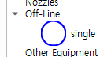

## 심볼 속성 정의

카테고리 아래 등록된 심볼의 속성 값을 정의합니다.

[+], [-] 버튼으로 추가 삭제, 행을 드래그하여 순서 변경 가능

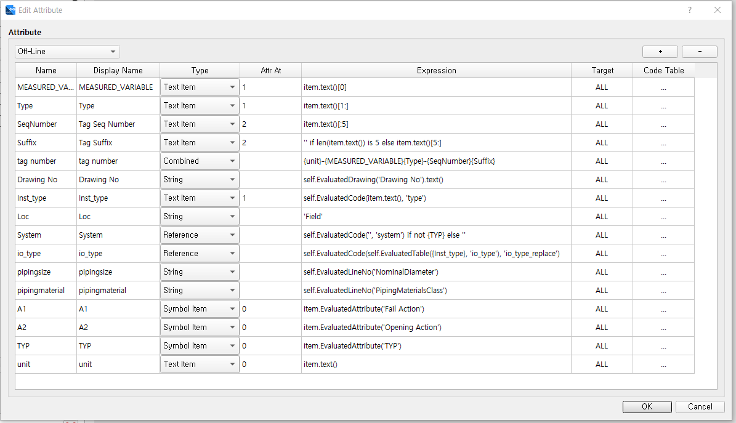

## 열 설명

* + - Name: 속성 이름입니다.
    - Display Name: 테이블 등에 보일 이름입니다.
    - Type: Expression에 입력으로 넣을 item의 종류입니다.
    - Attr At: 속성 종류가 Item 형식일 경우 동일 Type Item의 순서입니다.
    - Expression: 속성의 값을 표현식에 따라 변형하여 출력합니다.
    - Target: 더블 클릭하여 해당 속성이 적용될 심볼을 정의합니다. All일 경우 해당 카테고리의 모든 심볼에 적용됩니다.

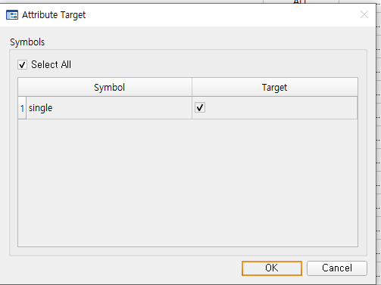

* + - Code Table: 해당 속성에서 값으로 들어갈 수 있는 단어를 정의합니다.

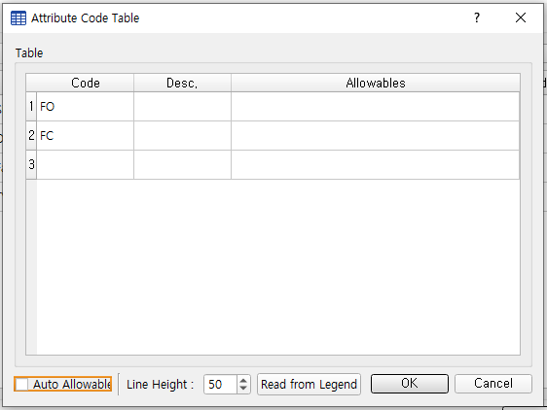

# Replace Code Table 상세 설명

## 정규식 예시

* + - ^.*V$ : “PV”, “CV” 등 V로 끝나는 문자열  
      ^ : 시작 문자  
      .* : 모든 문자열 허용  
      V : 문자열  
      $ : 종료 문자
    - ^NOTE\s\d+(,\d+)*$ : “NOTE 3”, “NOTE 3,4”, “NOTE 3,4,5” 등

^ : 시작 문자

NOTE : 문자열

\s : 공백

\d : 숫자

+ : 한번 반복

, : 문자열

( )* : 괄호 안 내용이 반복 가능성 있음

$ : 종료 문자

## Expression 상세 설명

* + - 입력되는 단어는 code로 지칭합니다.
    - 명령어 설명
      1. .replace(‘Old’, ‘New’)
         1. Old 단어를 New 단어로 바꿉니다.
         2. IT로 끝나는 단어를 입력으로 받습니다. PIT, LIT 등 받은 단어의 IT를 T로 바꾼 값을 출력합니다. PIT -> PT, LIT -> LT



## 예시 설명

* + - Inst type table



* + - 1. V로 끝나는 코드가 sil_ball 심볼과 연결되면 속성 값은 ZV/B



* + - 1. TI가 Connect To Process 라인과 연결되면 속성 값은 TG



* + - 1. LI가 Connect To Process 라인과 연결되면 속성 값은 LG 나머지는 LT/I, 9번 조건이 우선순위가 0번으로 높아서 우선 적용됨.



* + - System table

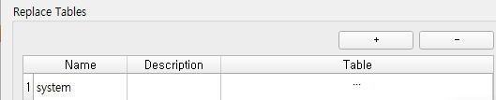

입력 코드는 비어 있고, DCS 심볼과 연결되면 속성 값은 DCS



system 심볼과 연결되고 system 심볼이 속성으로 PSD를 가지면 TCCS, ESD/PSD를 가지면 ESD

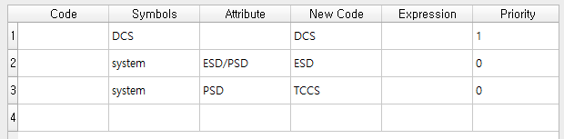

# 속성 상세 설명

## A. Type

* + - Symbol Item: 심볼로 등록되어 도면에 나오는 item

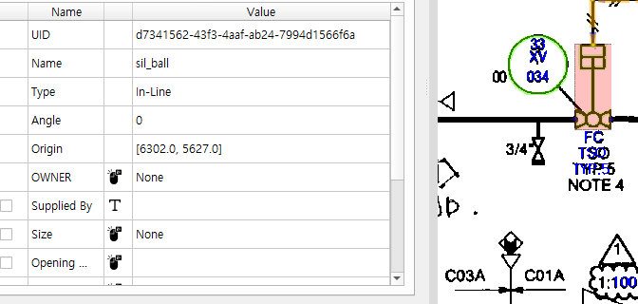

* + - Size Text Item: text item 중 사이즈 정보를 포함한 텍스트

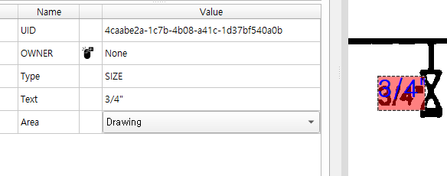

* + - Text Item: Tag, Size, Line No. 등이 아닌 일반 텍스트

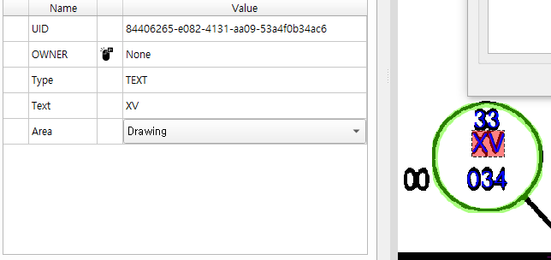

* + - Tag No: text item 중 Tag 정보를 포함한 텍스트

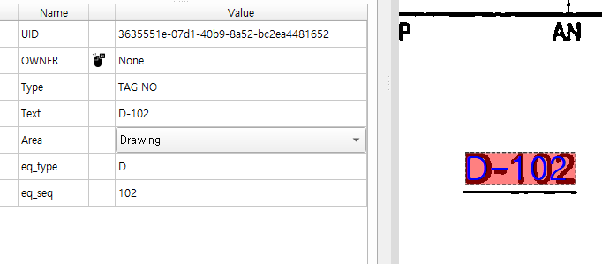

* + - Line Item : 도면의 line

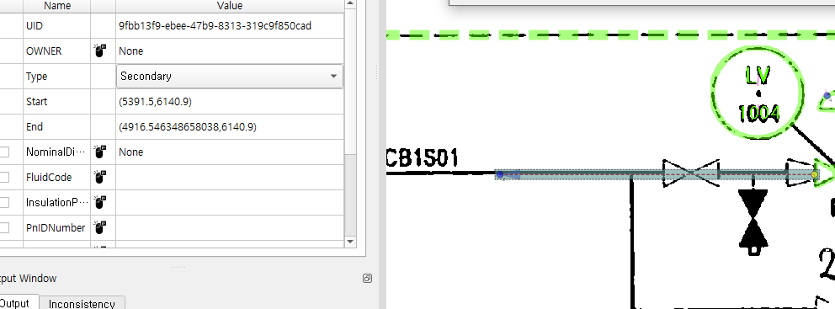

* + - Comp Item: Symbol Item과 Line Item
    - EQ Item: Equipment Package Item과 등록된 기기 Symbol Item

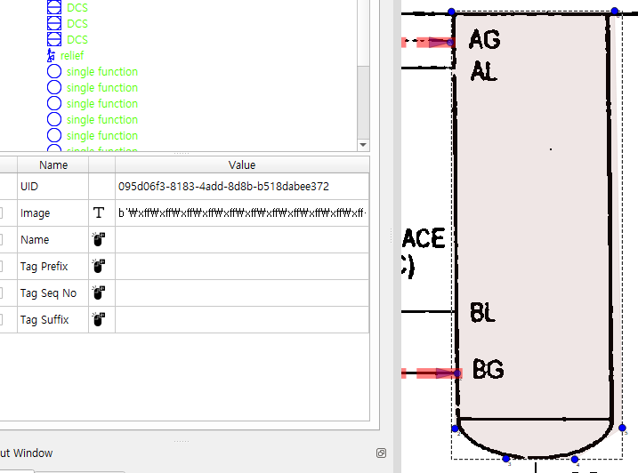

* + - Int: 도면에 심볼이나 기타 대상이 되는 item이 없는 정수형 문자열
    - String: 도면에 심볼이나 기타 대상이 되는 item이 없는 문자열
    - Combined: 다른 속성들을 조합하여 보여줌, 사용할 속성의 이름을 중괄호({}) 안에 입력하여 값을 불러옴



* + - Refenence: 다른 속성들의 값을 이용(Combined와 동일)하여 표현식 명령어를 사용할 수 있음



## B. Attr At 상세 설명

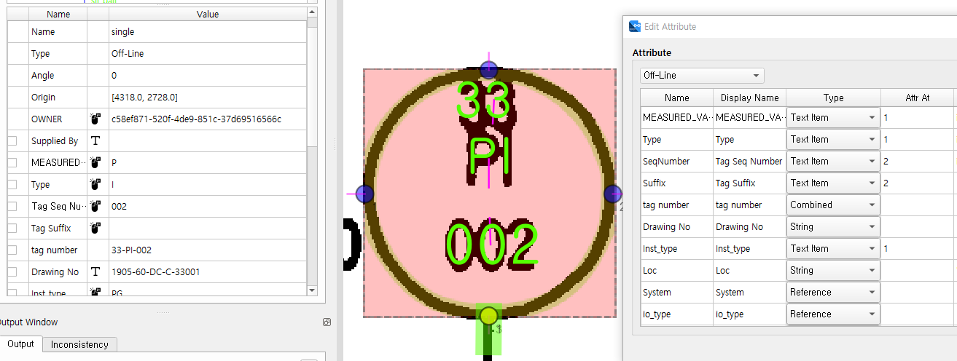

* + - Expression에서 사용할 Item을 정해주기 위한 설정입니다.
    - 입력하는 값은 0,1,2, … 정수형으로 같은 Type끼리 값을 공유합니다.
    - 심볼 내부의 Text Item은 상단부터 0번(33), 1번(PI), 2번(002)이 됩니다.

MEASURED_VARIABLE과 Type의 속성은 1번 텍스트에 포함되므로 Attr At 값이 1입니다. 마찬가지로 Tag Seq Number와 Tag Suffix는 2번 텍스트이므로 2입니다.

## C. Expression 상세 설명

* + - Attr At으로부터 넘어온 Item 혹은 텍스트를 가공하여 원하는 값으로 변경하여 최종 속성 값을 결정합니다.
    - Symbol Attribute에서 Type과 Attr At 열에 의해 결정되는 단어 혹은 심볼은 Item으로 지칭합니다.
    - 속성을 갖는 심볼 자체는 self로 지칭합니다.
    - 명령어 설명
      1. .text(): Text Item으로 넘어온 객체의 전체 단어를 의미합니다.
         1. 하단 이미지의 unit 속성을 보면 0번에 위치한 Text Item을 가지고 오게 설정되어 있습니다. 표현식은 item.text()입니다. 따라서 unit 속성 값은 심볼 내부의 가장 상단에 위치한 Text Item의 단어 전부로 33이 됩니다.

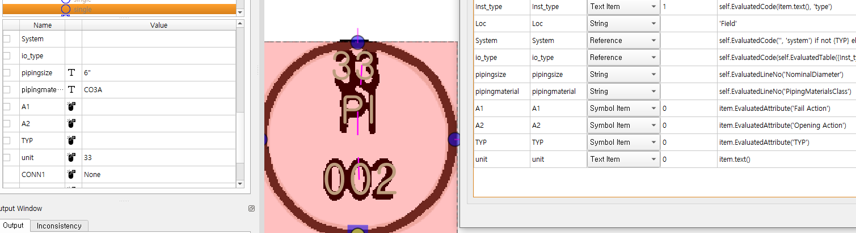

* + - 1. [ ]: 한 Text Item이 여러 속성을 포함할 때 단어의 일부분을 잘라냅니다.
         1. Text Item이 ABCDEF일 때, 순서: A(0, -6)B(1, -5)C(2, -4)D(3, -3)E(4, -2)F(5, -1)

item.text() = ABCDEF

item.text()[0] = A

item.text()[1] = B

item.text()[3:] = DEF

item.text()[:3] = item.text()[0:3] = ABC

item.text()[1:4] = BCD

item.text()[-1] = F

item.text()[-3:-1] = DE

item.text()[:-2] = item.text()[0:-2] = ABCD

* + - * 1. 하단 이미지의 1번에 위치한 PI는 MEASURED_VARIABLE과 Type 속성을 포함합니다. MEASURED_VARIABLE의 표현식은 item.text()[0]으로 단어의 0번째만을 가집니다. 따라서 속성 값은 P가 됩니다.

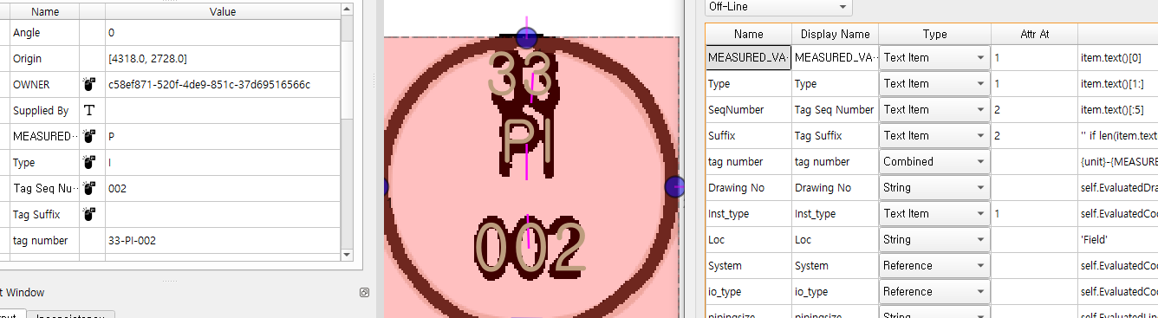

* + - 1. .EvaluatedCode(‘Code’, ‘Table Name’)
         1. Replace Code Table을 참조하여 속성을 결정합니다.
         2. Code에 원본 단어가 들어가며 Table Name에 적힌 Replace Code Table을 참조하여 값을 결정합니다.
         3. 하단 이미지의 inst_type 속성의 표현식은 self.EvaluatedCode(item.text(), 'type')으로 Code에는 심볼의 1번째 단어 전부인 PI가 들어가고 Table Name은 type입니다.

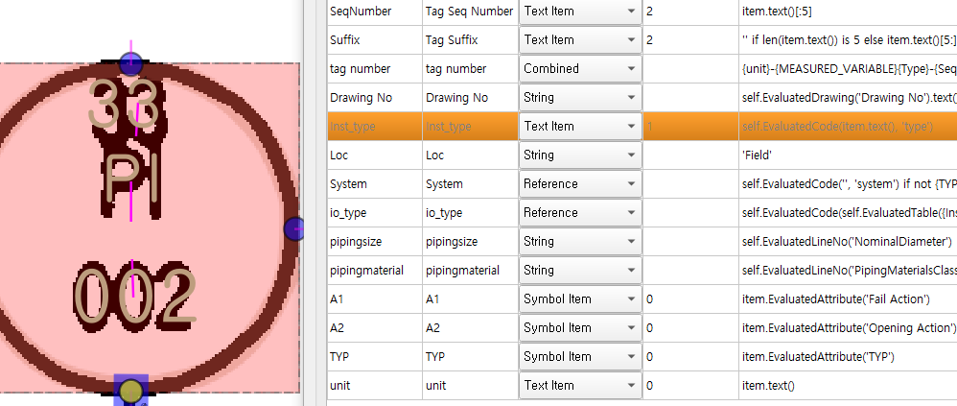

* + - 1. .EvaluatedTable(‘Code’, ‘Table Name’)
         1. Custom Code Table을 참조하여 속성을 결정합니다.
         2. Code에 원본 단어가 들어가며 Table Name에 적힌 Replace Code Table을 참조하여 값을 결정합니다.
      2. .EvaluatedAttribute(‘Attribute Name’)
         1. 대상 Item의 Attribute Name 속성 값을 불러옵니다.
         2. 하단 이미지의 Label 심볼의 A1, A2 속성은 Owner 심볼(Label 심볼이 달라 붙을)인 In-Line Valve의 Fail Action과 Opening Action 속성을 가지고 옵니다.

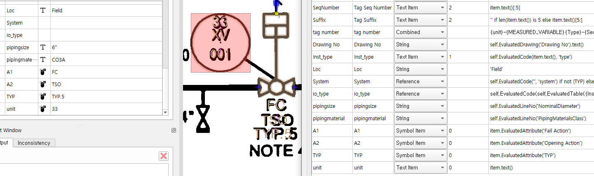

* + - 1. .EvaluatedLineNo(‘Attribute Name’)
         1. 대상 심볼이 속한 라인 넘버의 Attribute Name 속성 값을 불러옵니다.
         2. 하단 이미지의 pipingsize와 pipingmaterial 속성은 심볼이 속한 line no에서 불러옵니다.



* + - 1. .EvaluatedDrawing(‘Attribute Name’)
         1. 도면에 Attribute Name 속성을 갖는 Text Item을 불러옵니다.
         2. 하단 이미지의 Drawing No의 표현식은 self.EvaluatedDrawing('Drawing No').text()이며 Drawing No 값을 갖는 Text Item의 단어 전체를 불러옵니다.

